Муниципальное бюджетное учреждение дополнительного образования «Дом детского творчества» Курьинского района Алтайского края

Краевая туристско-краеведческая акция «Ходили мы походами», посвященная Всемирному Дню туризма
Направление: исследовательские и творческие работы о местных туристах и краеведах

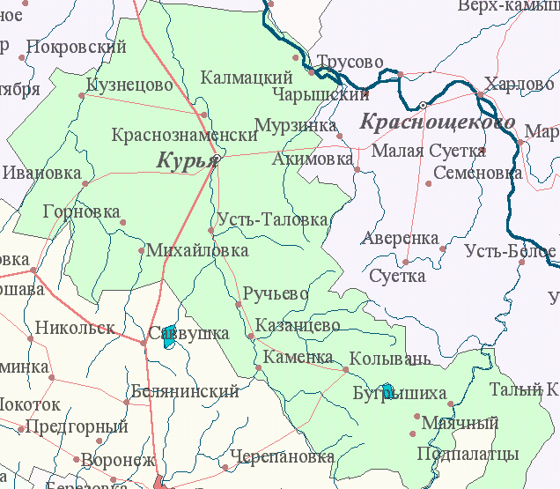

Волонтерский отряд «Ровесник»
Педагог дополнительного
образования:
Г.А. Сметюкова

с.Курья, 2016 г.

Актуальность
Туризм как средство оздоровления, разновидность путешествий, которая охватывает собой лиц, путешествующих и пребывающих в местах, находящихся за пределами их обычной среды, с целью отдыха, в деловых или иных целях.
Одним из массовых видов туризма является в настоящее время детский туризм, который все шире используется как средство активного отдыха, способствующее гармоничному развитию личности, укреплению здоровья, повышения культурного уровня ребенка, разумного использования им свободного времени. Дети, вовлеченные в систему детского отдыха, быстрее обретают социальную зрелость, получают духовную и физическую закалку, активно готовятся к трудовой деятельности. В детском туризме реализуется комплексный подход к воспитанию детей, основанный на неразрывности образовательного, воспитательного и оздоровительного процессов, духовное и физическое развитие детей, их подготовка к жизни и дальнейшей деятельности.
Благодаря своей уникальной нетронутой природе, высоким горам, богатым ягодами лесам, рекам Курьинский район каждому может предложить тот тип отдыха, который ему больше подходит. Алтайский край и в частотности Курьинский район– это интересная, красивая богатая, загадочная земля, щедрая ко всем, кто хочет познакомиться с ней поближе. Наша местность не похожа на многие популярные места отдыха и туризма тем, что здесь сохранились пространства нетронутой природы. Здесь возможны любые путешествия – от автомобильной прогулки до многодневных пеших экспедиций.
Целью детского туризма является развитие мотивации детей к познанию и творчеству, содействие личностному и профессиональному самоопределению обучающихся, их адаптация к жизни в динамичном обществе, приобщение к здоровому образу жизни.
Общее количество участников: 1100 учеников Курьинского района
География участников: Курьинский район
Контингент участников: возраст участников с 11- 17 лет,
Условия участия в проекте: по желанию,
История осуществления проекта: многолетний опыт туристско- краеведческой работы в школе.
Наиболее важные публикации об организации - исполнителей публикации о деятельности школьного турклуба «Рюкзачок» в районной печати.

В рамках проведения краевой туристско-краеведческой акции «Ходили мы походами», посвященной Всемирному Дню туризма по направлению туристско-краеведческой работы: исследовательские и творческие работы о местных туристах и краеведах, ребята из волонтерского отряда «Лидер-клуб «Ровесник», под руководством педагога дополнительного образования Г.А. Сметюковой, провели встречу со специалистом комитета по культуре и туризму Администрации Курьинского края А.С. Митрофановым. На встрече Александр Сергеевич поделился воспоминаниями, жизненными фактами, историей развития детского туризма в районе; предоставил фото и видеоматериалы походов, разработки маршрутов и иной документации, продемонстрировал туристической оборудование.
Александр Сергеевич Митрофанов (15.09.1982)
Я родился в местности, где прекрасная природа и кругом леса. Походы стали частью моей жизни с детства. Профессиональным туризмом начал заниматься с 20 лет, когда увидел объявление в газете: нужен был гид-экскурсовод, который знал нашу местность -Курьинский район. А так как я вырос здесь, знал с детства каждую тропинку, на должность гида- экскурсовода был принят почти сразу. Меня и моего товарища направили от Отдела культуры и туризма на курсы экскурсоводов. Окончив курсы, которые длились почти полгода, мы получили удостоверения. Затем мы начали разрабатывать экскурсионные маршруты по Курьинскому району. Сделали агитационные буклеты по маршрутам, по которым в дальнейшем проводили экскурсии и походы. Два года занимались коммерческими группами (принимали людей - водили по разным местам). Затем уехал на долгое время в город Барнаул. Спустя некоторое время вернулся в родной район. Занимался пчеловодством. Затем предложили должность специалиста по делам молодежи. Передо мной поставили трудную задачу – организовать работу по направлению, которого не было до этого в районе. Мной почти сразу было выбрано направление «туризм». Это обусловлено тем, что на территории Курьинского района находится много исторических объектов – заброшенные рудники, карьеры, горные выработки, также расположены красивейшие природные объекты: озера Белое и Моховое, река Белая, горы Синюха и Очаровательная. И желающих посетить наш район и познакомиться с его красотами так много, что передо мной снова стояла серьезная задача: создать условия для безопасности здоровья туристов и окружающем природы во время туристических мероприятий.
В первый месяц были разработаны маршруты по Алтайскому краю. Первые походы были рассчитаны максимум на один день. ( Их можно даже назвать выходы, а не походы). Но с каждым походом мы стали увеличивать их продолжительность. В первый год появилось сразу очень много желающих заниматься туризмом и походами. Позже школьники стали заниматься туризмом профессионально.
На второй год работы были запланированы категорийные походы, т.е. походы различной сложности. Самым выдающимся и запоминающимся был поход на Королевский Белок (высшая точка Алтайского края - 2 км 302 м). Это был поход самый сложный и требующий специальной и физической подготовки, соответствующего снаряжения. Маршрут был рассчитан на 7 дней, протяженностью 115 км. Одним из ярких и запоминающихся моментов при восхождении на Королевский Белок были облака на вершине. Казалось, что можно прикоснуться к ним, узнать какое оно на ощупь.
Первый год:
1) Первый наш поход был однодневным. Это был зимний лыжный поход в Колыванстрой. Мы передвигались на лыжах по снегу. Добравшись до нужного места, мы почти целый день катались на лыжа с горы. Ребята были безумно счастливы, набрались незабываемых впечатлений.
2) Второй наш поход – это экспедиция на Воровские Шкили. Там мы пытались найти заброшенную пещеру. По рассказам сторожил, в этой пещере (еще при царе), разбойники прятали награбленные сокровища. Во время данного похода, мы исследовали много пещер и завалов. Но мы не смогли проникнуть в пещеру, т.к. в 40-е годы ее взорвали, и вход был завален.
3) Колывано - Воскресенские шахты. Шахты были разработаны при А.Н.Демидове. В этом походе мы впервые использовали альпинистское оборудование. За несколько дней до похода, все желающие прошли обучение по использованию оборудования. Спустившись в шахты, мы нашли дерево, которому было уже более 300 лет. Также на дне шахт были некрупные озера. Большим огорчением для нас стало то, что мы не смогли спуститься на нижние уровни шахты, т.к. они были затоплены грунтовыми водами. Данная экспедиция также отличается от всех других тем, что она была самой многочисленной. В ней было задействовано более 30 человек.
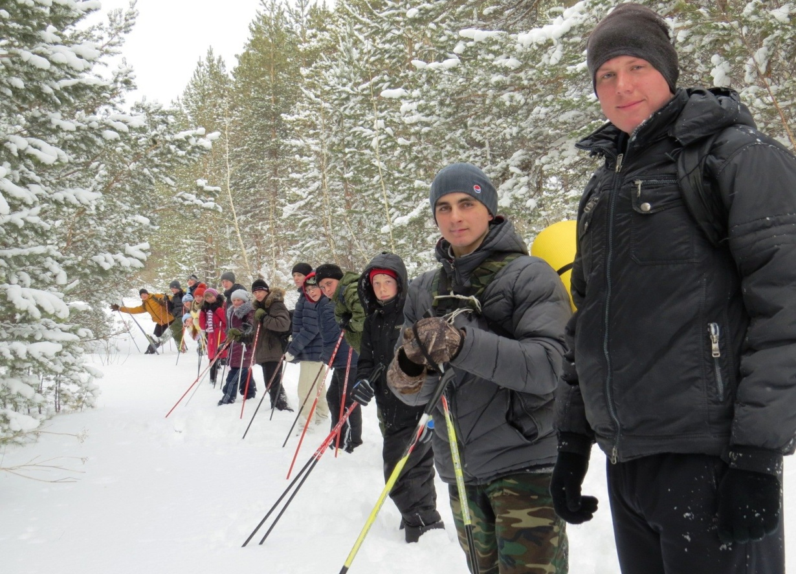
Зимний поход

Поход на Воровские Шкили

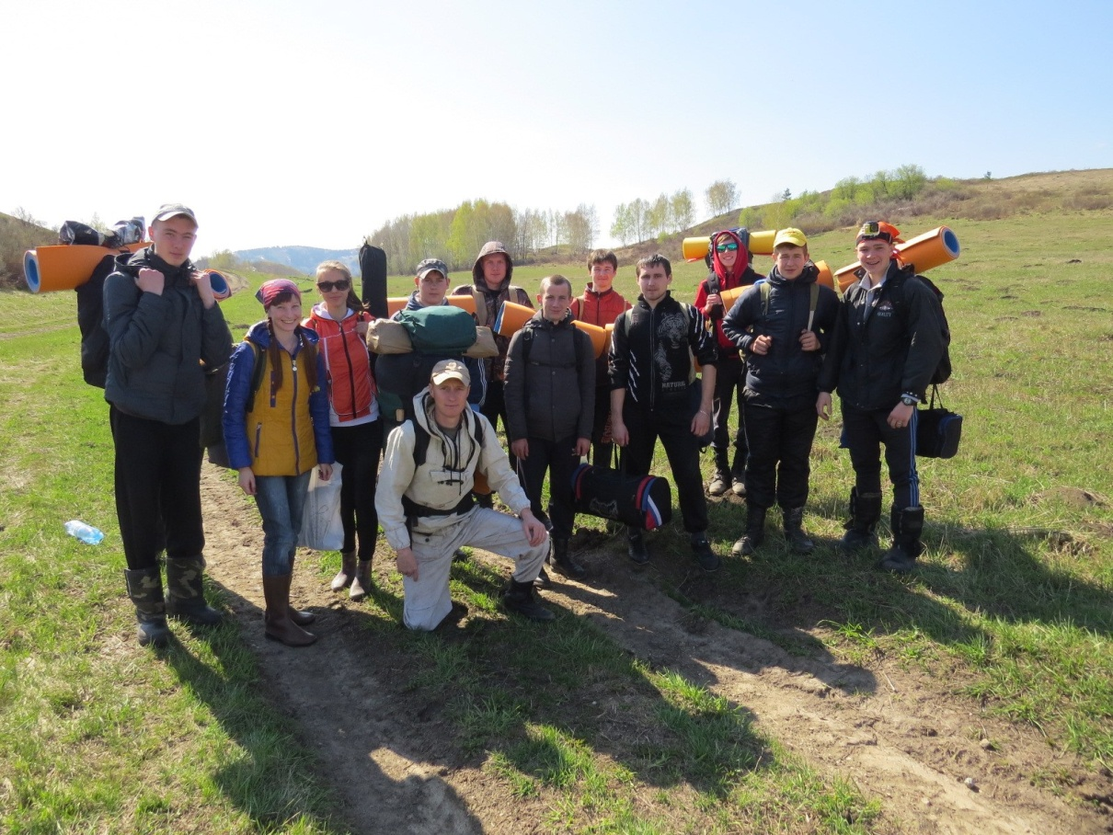

Спуск в Колывано-воскресенкие шахты

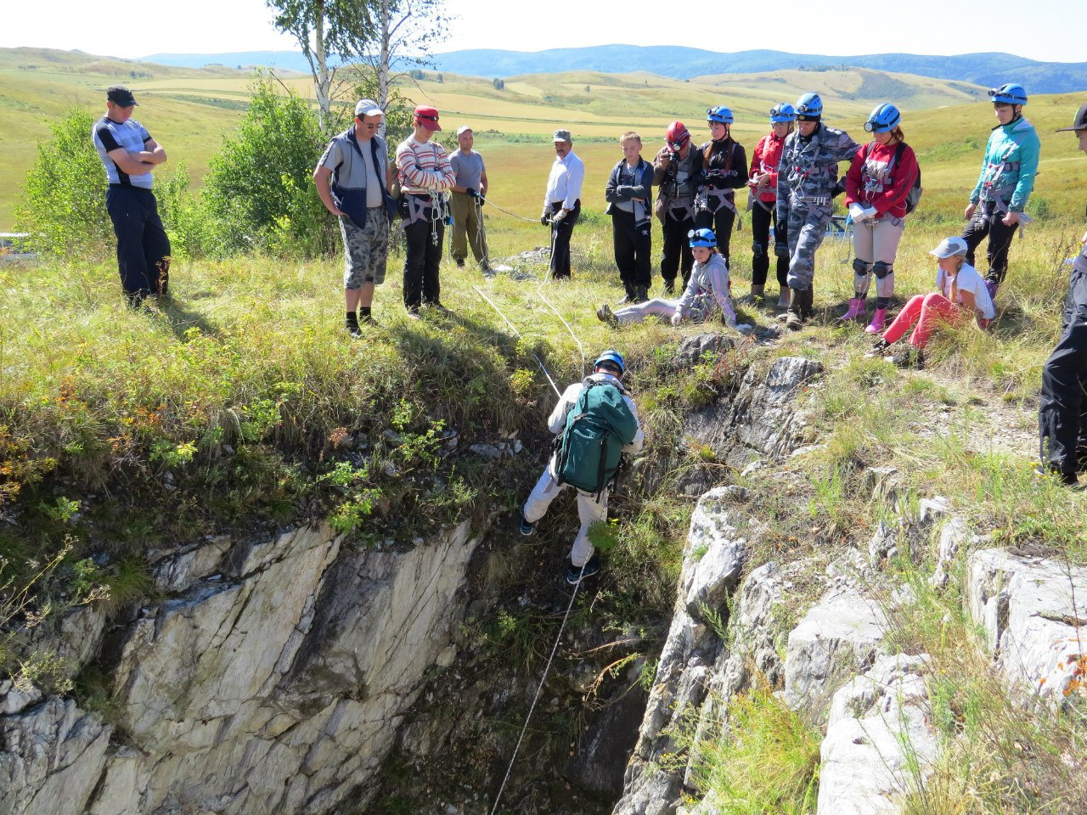
4) Ревневское месторождение. Наверно, каждый человек, который бывал в Санкт – Петербурге видел Царицу Ваз. Но намного меньше людей видело место, где была взята яшма для вазы. В этом походе мы отправились на Ревневское месторождение, на котором была отколота яшма(глыба), использованная для изготовления Царицы Ваз. Данный поход был протяженностью более 80 км. После исследования месторождения мы отправились в долины рек - Большая Белая и Малая Белая. По берегам которых, было встречено очень много пещер, которые были нами исследованы нами на наличие древних жителей.
5) Зимний поход на гору Синюху. Синюха – высшая точка Курьинского района. Мало кому удается покорить ее в зимний период. Но мы это с успехом сделали. В этом походе впервые были использованы зимняя палатка, печка. 6) Трехдневный зимний поход по озерам Саввушка, Мещерекова яма, Быкова. Здесь было опробовано выживание в зимний период. Впервые нам пришлось топить снег, чтобы попить воды или приготовить пищу .
Второй год
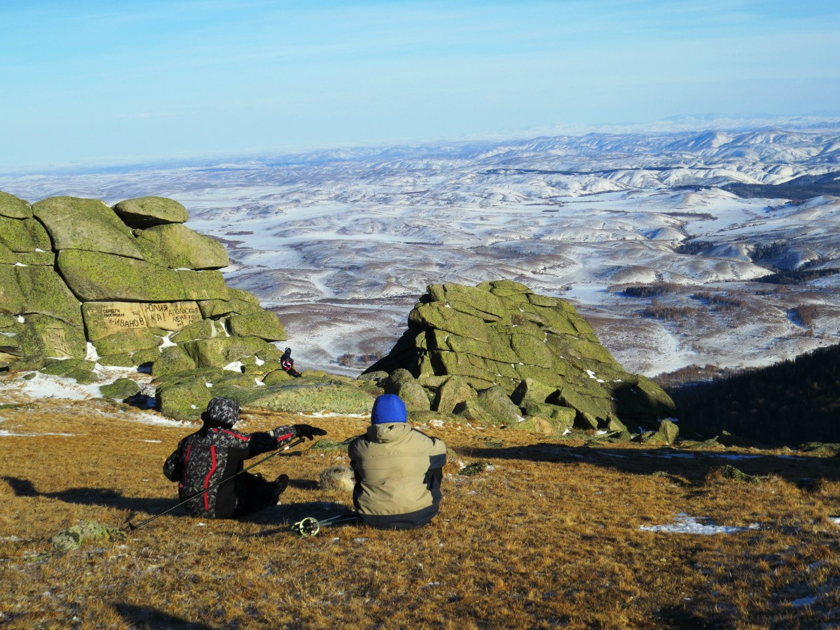
1) Знамя победы. Группой туристов была поставлена задача: пройти более 60 км и пронести копию знамени Победы, чтобы поставить его на вершине горы Синюха, как сделали это наши деды на вершины горы Рейстах. Параллельно, участники похода несли фото ветеранов(своих бабушки или дедушки) из Бессмертного Полка.
Подъем на г. Синюху в зимнее время

Подъем Знамени Победы на г. Синюху

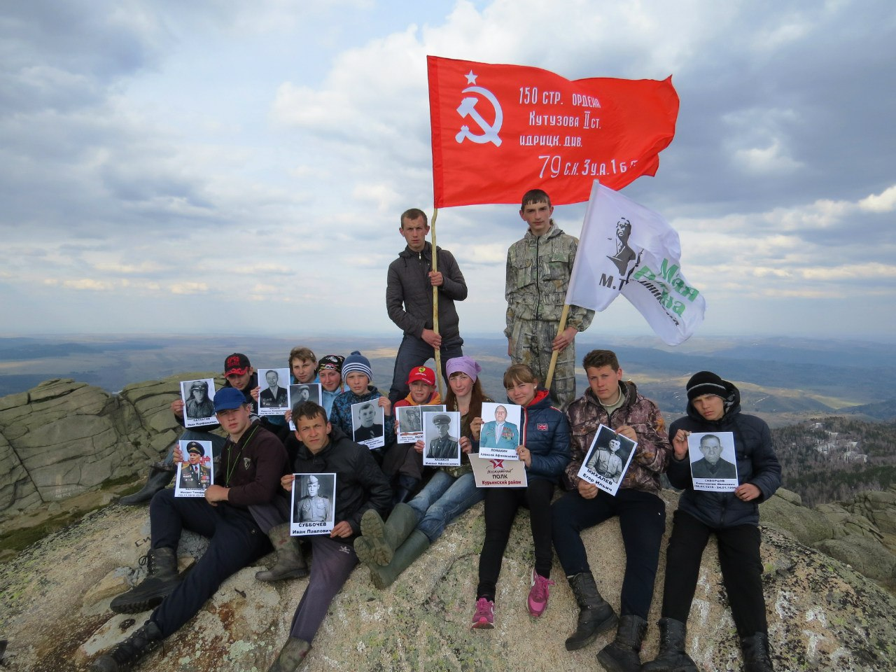
2) Школа выживания. Группа была «заброшена в тайгу» на 5 дней и не имела способа связи с окружающей средой. Все желающие могли попробовать «выжить» в условиях, которые непривычны нам в повседневной жизни: разжигание костра, постройка временных убежищ. Ребята учились определять съедобные грибы и растения.
Один из уроков «Школы выживания»

3) Королевский белок. Самый главный и важный поход, где посетили гору Королевский белок, реку Гаркон. Так же посетили озеро Белоголосое, которое находится на высоте 2 км на границе с Казахстаном. Поход состоялся в августе, но когда мы поднялись на вершину, в горах лежал снег.
4) Ревневское месторождение.
Участники походов взяли за традицию ходить туда каждый год и набирать сувениры.
Организация.
Маршруты разрабатывают заранее. Вписываются в планы в отдел по делам молодежи. Администрацией выделяются деньги на походы, на ГСМ и частично на питание, что очень выгодно молодежи, которая занимается этим. Ребятам остается только закупить остатки продуктов. Поэтому стоимость походов очень маленькая.
Советы.
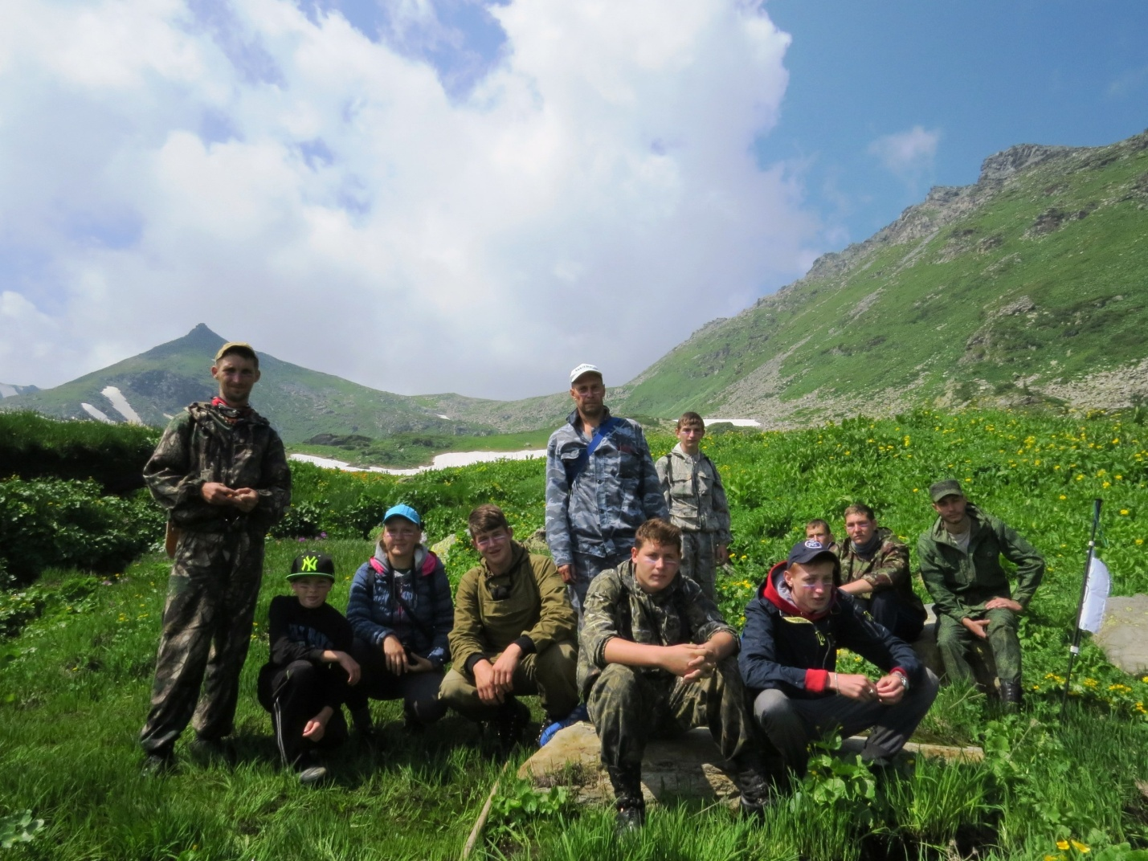
Чтобы заниматься походами, необходимо иметь желание, выносливость, силу воли и физическую подготовка (т.к. рюкзак весит около 30 килограммов). Рюкзаки распределяются по весу с расчетом до 30% от веса участника похода. Каждый рюкзак взвешивается и подгоняется под человека.
Подъем на Королевский Белок

Вывод

Детский туризм имеет статус социально значимого и регламентируется разнообразными нормативно-правовыми актами как на федеральном, так и на региональном уровнях. Детский туризм в Курьинском районе выполняет образовательную, воспитательную, оздоровительную и другие социально значимые функции. Развитым и старейшим сегментом детского туризма в нашем районе является оздоровительный и культурно-познавательный туризм, стабильно пользуются спросом образовательные программы.
За последние несколько лет произошло существенное изменение структуры спроса на детский отдых.
Экскурсионные программы под руководством А.С. Митрофанова имеют широкий ассортимент, появилось много развлекательных, военно-патриотических, познавательных маршрутов.

